컴망 9주차 2차시

20분 스킵했음

TCP congestion control 의 특징

TCP fairness

Additive increase 서로 하다가 decrease ( 1/2) 하는과정을 점점 반복하다보면 기울기 1로 향한다.

UDP Congestion control 하지 않음.

* UDP 를 사용하면 throughput 을 늘릴 수 있을까?
* TCP 와 상대적 경쟁에서 이득일까?

진짜로 손해일수도 있어서 router 에서 tcp 용 buffer udf용 버퍼 따로만듦.

DCCP를 사용해서 컨트롤 해준다.

Congestion control 관련해서 끊임없이 고민해야된다. ( 강의자료에 예시 하나 있음)

SCTP

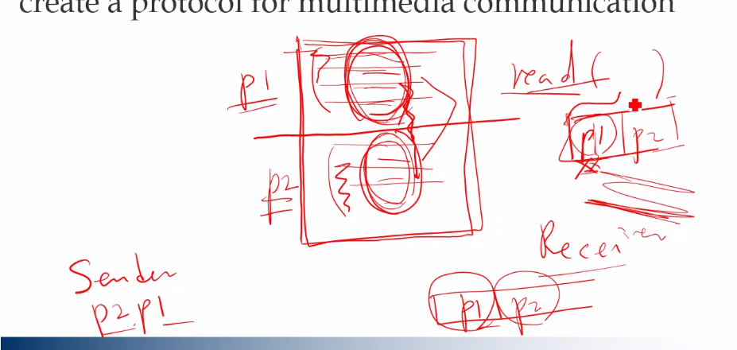

P1 이 순서에 안맞고 loss 가 생겼더라도 , P2 는 별개의 data 이므로 read 해서 써먹기

Tcp 는 p1 이 제대로 되야 p2 도 읽을 수 있기 때문에 tcp 와 다름

Data chunck 를 나눠서 사용

참고 : 원래 목적은 여러 개의 LAN (network) 로 보내서 더 빨리 보내기 위해서 사용

단말이 물려있는 Network ( home network) =🡺 여러 개 물려있으므로 multi Homming

DCCP : UDP 가 너무 Congestion control 에 너무 관심이 없다 => connection orient 해서 관리해줌

3way hand shake

두가지 방법이 있음

TCP –like congestion control ( 근데 UDP 는 재전송이 없음, 다만 ack 은 보내줌 )

TCP – friendly rate control 보내는 양을 수식적으로 조절

Application protocol

Web browser, web server 예시

ㅋㅋㅋ

크게 architecture 두가지

Client server 요청 ⬄ 제공

Peer to peer 요청,제공 ⬄ 요청,제공

Server

Always on host🡺 항상 network 에 연결 되어있다.

Client is not always

P2p is not always

Process communicating

한 컴퓨터에서는 pipe 와 같은 inter process communication (IPC) 사용

다른 host 는 message 교환

Socket 사용

Addressing process (Transport Layer 종류, IP , port number)

특정 프로세스 identification

특정 server (web 이라던지) 이면 안에 data 포맷을 web 에 맞도록

Data integrity 보장 (TL)

Through put( 보장안됨 )  
security ( 보장하려고 개선 중 )

Timing

등의 특성들을 고려

Application protocol : HTTP , SMTP 등등의 응용단 프로토콜

TL 에서는 security x

No encryption

Secure Session Layer : SSL 🡺 Library

AL

SSL

TCP

Web 응용에서 사용하는 것

Web Browser

Web Server

Object 요청 응답 : HTTP

하이퍼 텍스트를 전달하기 위한 프로토콜

* 웹페이지 HTML 기반 파일에 여러가지 object 를 refence 해서 활용
* URL 로 참조. Ex ) JPG 파일
* HTTP 는 tcp 기반임 왜냐면 준거랑 받은거랑 같아야 하니까. reliable